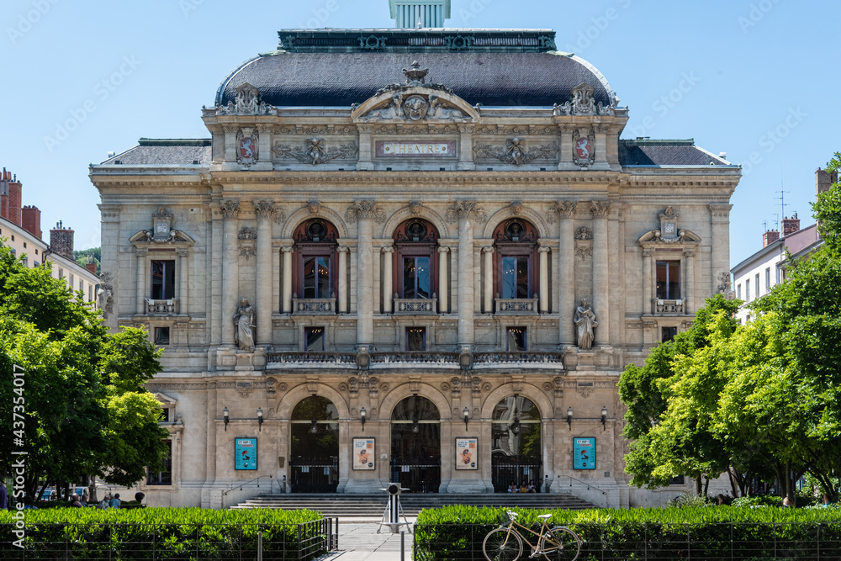

Théâtre des Célestins - 4 rue Charles Dullin 69002 LYON
MARDI 10 NOVEMBRE 2026 – 14h15

On peut visiter le théâtre des Célestins, de l’orchestre au « Paradis » pour en découvrir les coulisses, les petits secrets tout autant que son histoire « brûlante ».
Construit en lieu et place d’un couvent de moines Célestins du 15° siècle (d’où son nom) le théâtre actuel ouvre ses portes en 1881 après avoir brûlé en 1871 et en 1880. Il est l’œuvre de l’architecte lyonnais Gaspard André, créateur de l’écrin rouge et or de la grande salle « à l’italienne », organisée en forme de fer à cheval dans le but d’entendre, voir et être vu. On y trouve de haut en bas, le Paradis ou poulailler, les balcons, des loges côté cour et jardin et l’orchestre.
Visite guidée d’une durée de 1h30 environ. Rendez vous dans le hall d’accueil du théâtre à 14h.

25 personnes maximum.
Le coût de la visite est de 10€par personne.
------------------------------------------------------------------------------------
INSCRIPTION – Célestins à RETOURNER au plus tard le 30 octobre 2026 A L’A.R.D.R.

Nom : Prénom :
N° de tel. Portable :
Adresse mail :
Désire participer à la visite du mardi 10 novembre à 14h15 : X 10€ = €

Ci-joint le chèque de règlement à l’ordre de l’A.R.D.R.
Aucun remboursement ne pourra avoir lieu en cas de désistement.

